**Контрольна робота**

**з дисципліни «Програмування алгоритмічних структур»**

**студента групи ТР-15**

**Руденко Владислав Ігорович**

**Варіант 1**

**Завдання:**

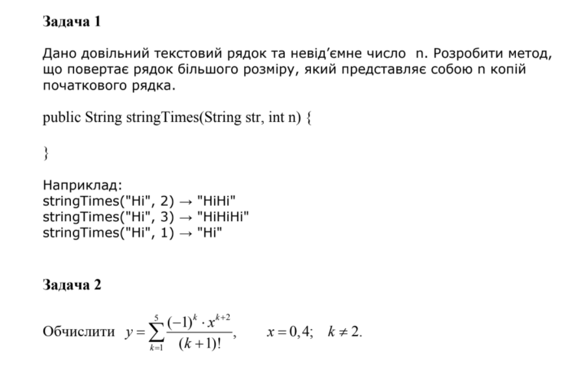

**Копія Основного коду:**

package lr;

import java.util.Scanner;

import static print.ShortPrint.*;

import static java.lang.Math.*;

import java.text.DecimalFormat;

public class MKR_Var1 {

public static void main(String[] args){

int Ex;

Scanner opo = new Scanner(System.in);

print("Виберіть завдання: ");

Ex = opo.nextInt();

print("------------------------------------------\n");

if(Ex == 1)

{

for(int time=0;time<3;time++)

{

printf("Початок %d виконання:\n",(time+1));

print("Введіть кількість повторювань:");

int n = opo.nextInt();

print("Введіть текстовий рядок: ");

String copy = opo.next();

println("StringTimes(\""+copy+"\", "+n+") --> "+task1(n, copy));

print("\n------------------------------------------\n");

}

}

else if(Ex == 2)

{

DecimalFormat DF = new DecimalFormat("##.###");

int time = 5;

int not_time = 2;

double x = 0.4;

print("Значення x = "+x+"\nВеличина суми, k = "+time+"\nОбмеження, k != "+not_time+"\nРезультат обчислень y = "+DF.format(task2(time,not_time, x)));

}

else

{

print("Error...Хибний вибір...");

System.exit(0);

}

}

private static String task1(int n, String copy)

{

String temp = "";

for(int i = 0;i<n;i++)

temp = temp + copy;

return temp;

}

private static double task2(int time, int not_time, double x)

{

double y=0;

for(int k = 1;k<time;k++)

{

if(k==not_time);

else

y=y+((pow(-1, k)*pow(x,k+2))/(factorial(k+1)));

}

return y;

}

private static double factorial(double k)

{

if(k <= 1){

return 1;

}

else{

return (k*factorial(k-1));

}

}

}

**Копія коду створенної бібліотеки:**

package print;

import java.util.Locale;

public interface ShortPrint {

static <T> void print(T t) {

System.out.print(t);

}

static <T> void println(T t) {

System.out.println(t);

}

static void printf(String str, Object... objects) {

System.out.printf(str, objects);

}

static void printf(Locale locale, String str, Object... objects) {

System.out.printf(locale, str, objects);

}

}

**Скріншот коду на фоні INTEij IDEA:**

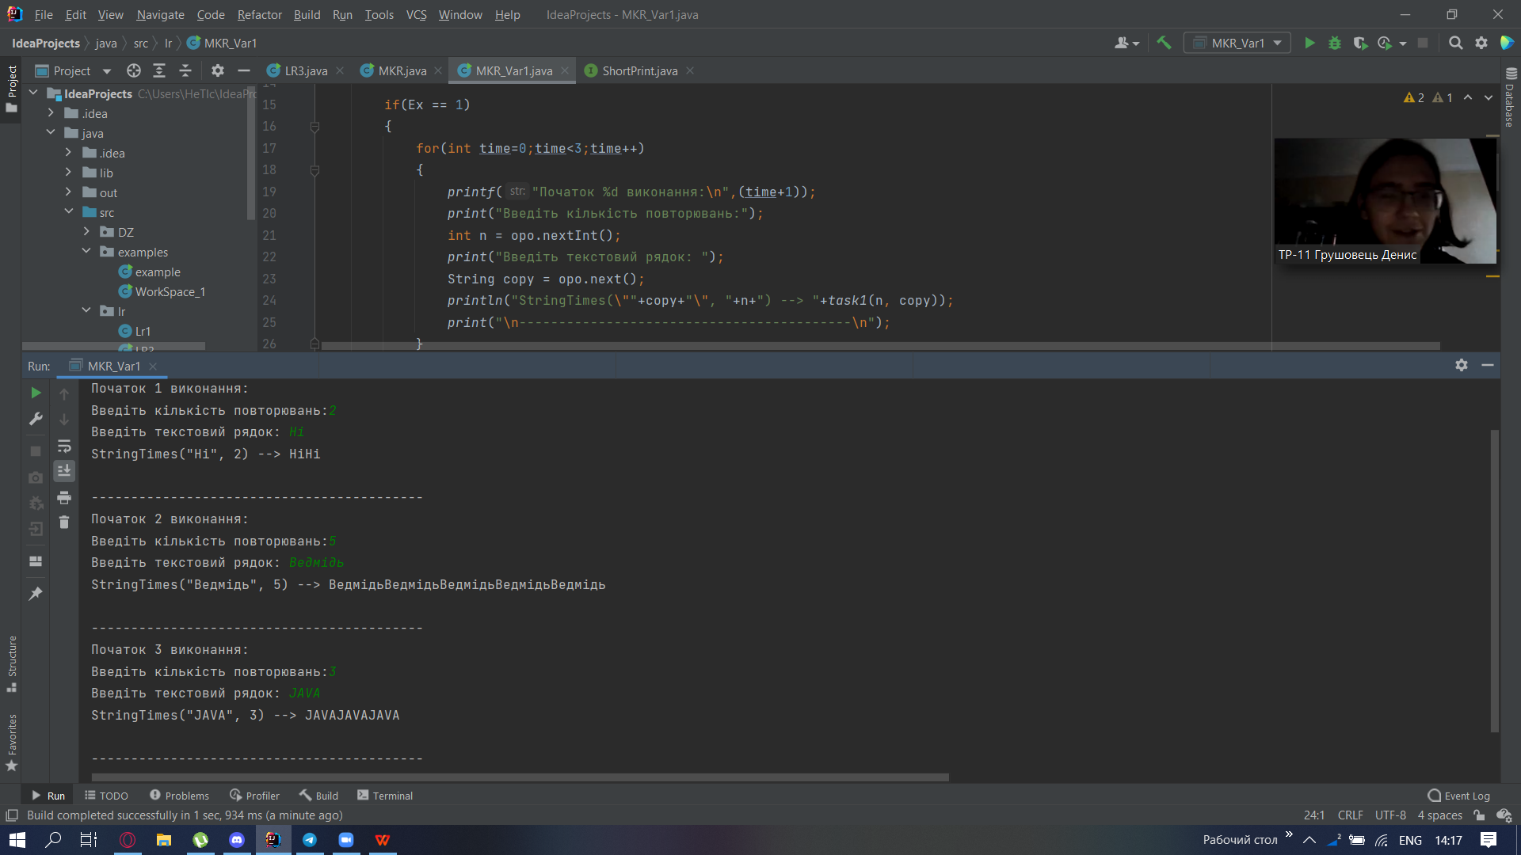

*Розвязок завдання 1*

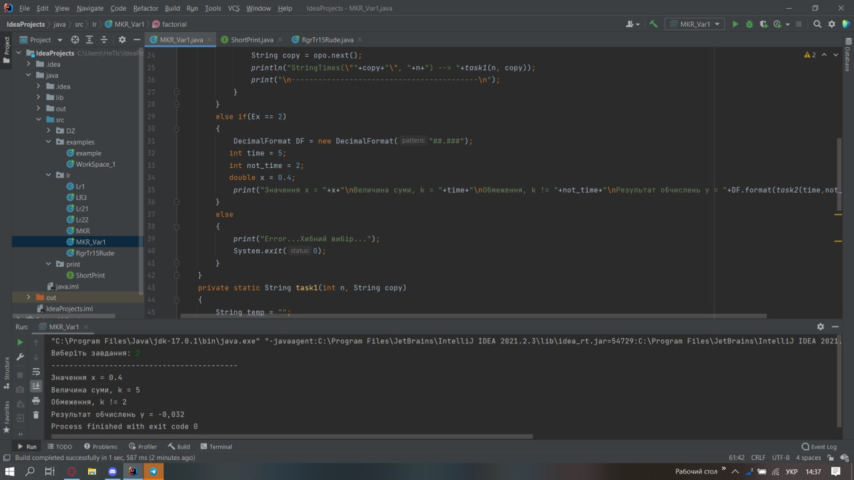

*Розвязок завдання 2*